
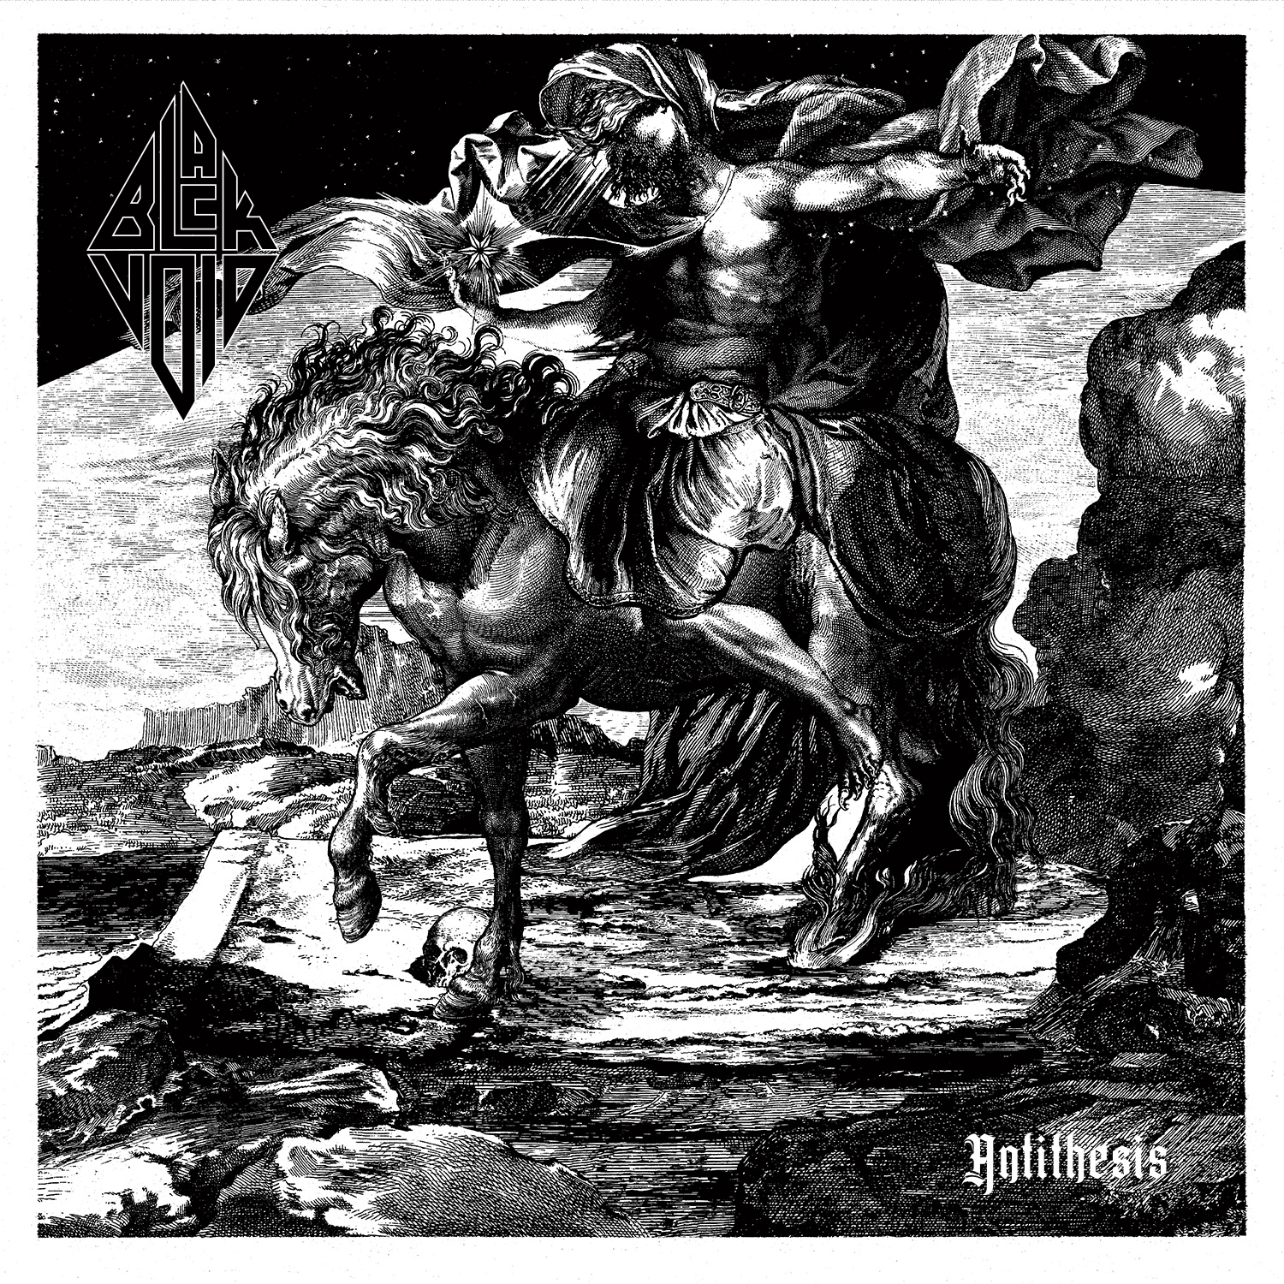

BLACK VOID
»Antithesis«

VÖ: 27. Mai 2022

Line up:

Line up:
Jostein Thomassen - Gitarren
Tobias Øymo Solbakk - Schlagzeug
Lars Are Nedland – Gesang und Bass

Es gibt Nichts!
Keine MORAL!
Kein WISSEN!
Keinen GOTT!
Keine BEDEUTUNG!

BLACK VOID bündelt nihilistische Aggression und macht sie zu Musik. Musik voll rasendem Zorn, die auf den philosophischen Werken von Friedrich Nietzsche aufgebaut und in dem Fegefeuer irgendwo zwischen Punk und Black Metal angesiedelt ist.

“Wenn man sich nicht sicher sein kann, woher alles Wissen kommt, wie kann es dann eine Grundlage für Ethik geben? Wie kann man argumentieren, es würde so etwas wie Moral geben?
Wie können wir behaupten, überhaupt irgendetwas zu wissen?”

Im Zentrum dieses metaphysischen Wirbelsturms steht Sänger und Gitarrist Lars Are Nedland, seit Langem Mitglied von BORKNAGAR und SOLEFALD und außerdem die treibende Kraft hinter der Melodic Hard Rock Band WHITE VOID. BLACK VOID ist als Band – vervollständigt von Schlagzeuger Tobias Solbakk (IHSAHN, WHITE VOID, IN VAIN) und Gitarrist Jostein Thomassen (BORKNAGAR, PROFANE BURIAL) – alles, was WHITE VOID nicht ist: Monochrom, nihilistisch, brutal und rau.

“Man sollte das Leben ablehnen,
Man sollte den Tod ablehnen.
Alles sollte abgelehnt werden!”

BLACK VOID ist praktisch die Kehrseite von WHITE VOID: Eine vollkommene Verneinung der Philosophie von Albert Camus, eine vollkommene Ablehnung eines sanften, melodischen Ansatzes für die Musik und eine Ablehnung jeglicher Verspieltheit. BLACK VOID ist etwa so gefühlvoll wie eine Kettensäge und so leichtherzig wie ein Totengräber. Mit all dem im Hinterkopf wird “Antithesis” zu einem Album, das 50 Jahren Punk und 40 Jahren Black Metal seinen Tribut zollt und klingt, als würden sich ein Punk mit Mohawk und ein Typ in Corpsepaint prügeln.

Dazu kommen außerdem die Gastbeiträge der Black Metal Ikonen Sakis Tolis von ROTTING CHRIST und Hoest von TAAKE und lassen “Antithesis” umso mehr wie ein Statement erscheinen: Ein nihilistischer Ausbruch in Form von Musik, der Moral verstößt und von reiner Aggression lebt, während der Hörer unweigerlich in diesem Sturm mitgerissen wird. Es ist ein Spiel von Schwarz und Weiß.

1. Void 4:23
2. Reject Everything 4:48
3. Death to Morality 5:03
4. Tenebrism of Life 4:16
5. No Right, No Wrong 4:09
6. It's not Surgery, it's a Knife Fight 4:32
7. Explode into Nothingness 3:21
8. Nihil 3:28
9. Dadaist Disgust 4:24
Total playing time: 38:24

“Antithesis” wurde zwischen 2019 und 2021 aufgenommen.
Mixing und Mastering von Øystein G. Brun im Crosound Studio
Schlagzeug aufgenommen und engineered von Tobias Øymo Solbakk in den Splinter Studios
Bass, Gesang und Keyboad engineered un aufgenommen von Lars Are Nedland in den Mezzanine Studios
Gitarren engineered und aufegenommen von Jostein Thomassen in den Riff Sheriff Studio
Keyboards gespielt von Lars Are Nedland

----
Alle Musik ist von Lars Are Nedland geschrieben
Alle Lyrics sind von Lars Are Nedland geschrieben

Alle Songs arrangiert von BLACK VOID

Produziert von Øystein G. Brun und Lars Are Nedland

Gastvocals auf ‘Death to Morality’ von Hoest (TAAKE)
Gastvocals auf ‘Dadaist Disgust’ von Sakis Tolis (ROTTING CHRIST)

Layout und Design von Trine + Kim Design Studio
Cover Artwork von Artem Grigoryev
Band Photos von Jørn Veberg

